Laboratorio di Basi di Dati: Progetto "Titolo"
Gruppo di lavoro:
Matricola | Nome | Cognome
291630 | Jacopo Antonio | Pio
294374 | Kawtar | Chafry
292125 | Valentina | Fusari
Data di consegna del progetto: gg/mm/aaaa
Analisi dei requisiti
Il database Market contiene le informazioni necessarie ad alimentare un sistema di acquisti online simile ai vari eCommerce che tutti ben conosciamo, ma vincolato e guidato, in quanto pensato per essere usato all'interno di un'organizzazione pubblica.
Saranno previste due tipologie di utenza da modellare: ordinanti e tecnici. Nel sistema sarà previsto anche un amministratore col solo scopo di registrare altri utenti.
Il sistema funzionerà come segue:
- Definizione della richiesta di acquisto. L’ordinante dovrà selezionare una categoria (ad esempio PC Desktop, Notebook, Scrivania,...) che identifichi la tipologia di prodotto da acquistare tra quelle note al sistema (opzionalmente le categorie potranno avere una struttura ad albero, ad esempio Informatica > Computer > Notebook). Ogni categoria di prodotto avrà associate una serie di caratteristiche specifiche (ad esempio quantità di RAM e tipo di CPU per un PC, ecc.), sempre definite nel sistema ed eventualmente aggiornabili. L'ordinante, per completare la propria richiesta di acquisito, dovrà quindi inserire i valori di tutte le caratteristiche desiderate relative alla categoria di prodotto selezionata (per ogni caratteristica sarà comunque sempre prevista l'opzione indifferente). Sarà presente anche uno spazio note per aggiungere ogni caratteristica peculiare non annoverata tra quelle standard.
- Ricerca del prodotto da parte del personale tecnico. Un membro del personale sarà associato alla richiesta di acquisto definita al punto 1, diventandone il tecnico incaricato. Il tecnico incaricato potrà visionare la categoria e le caratteristiche richieste dall'ordinante e cercherà (esternamente al sistema) un prodotto effettivo da ordinare (che chiameremo prodotto candidato), associandone poi la descrizione (che comprenderà almeno nome produttore, nome prodotto, codice prodotto, prezzo, URL di approfondimento e un campo note) alla richiesta.
- Revisione del prodotto candidato. L'ordinante prenderà visione del prodotto candidato e potrà approvarlo o respingerlo, fornendo in questo caso una motivazione. In caso di richiesta respinta, il processo riprenderà dal passo 2, considerando che il tecnico incaricato sarà sempre lo stesso. La motivazione del rifiuto sarà mostrata assieme alle informazioni della richiesta, e il tecnico incaricato potrà modificare il prodotto candidato e inoltrarlo nuovamente all'ordinante.
- Esecuzione dell'ordine. Nel caso in cui l'ordinante approvi la scelta del prodotto candidato al passo 3, il personale tecnico procederà all'acquisto (questa parte non sarà gestita dal nostro applicativo).
- Consegna e verifica del prodotto. Quando il prodotto sarà consegnato (prima o poi!), l'ordinante dovrà chiudere la relativa richiesta di acquisto indicando se il prodotto ricevuto è stato accettato, respinto perché non conforme oppure respinto perché non funzionante.

Progettazione concettuale
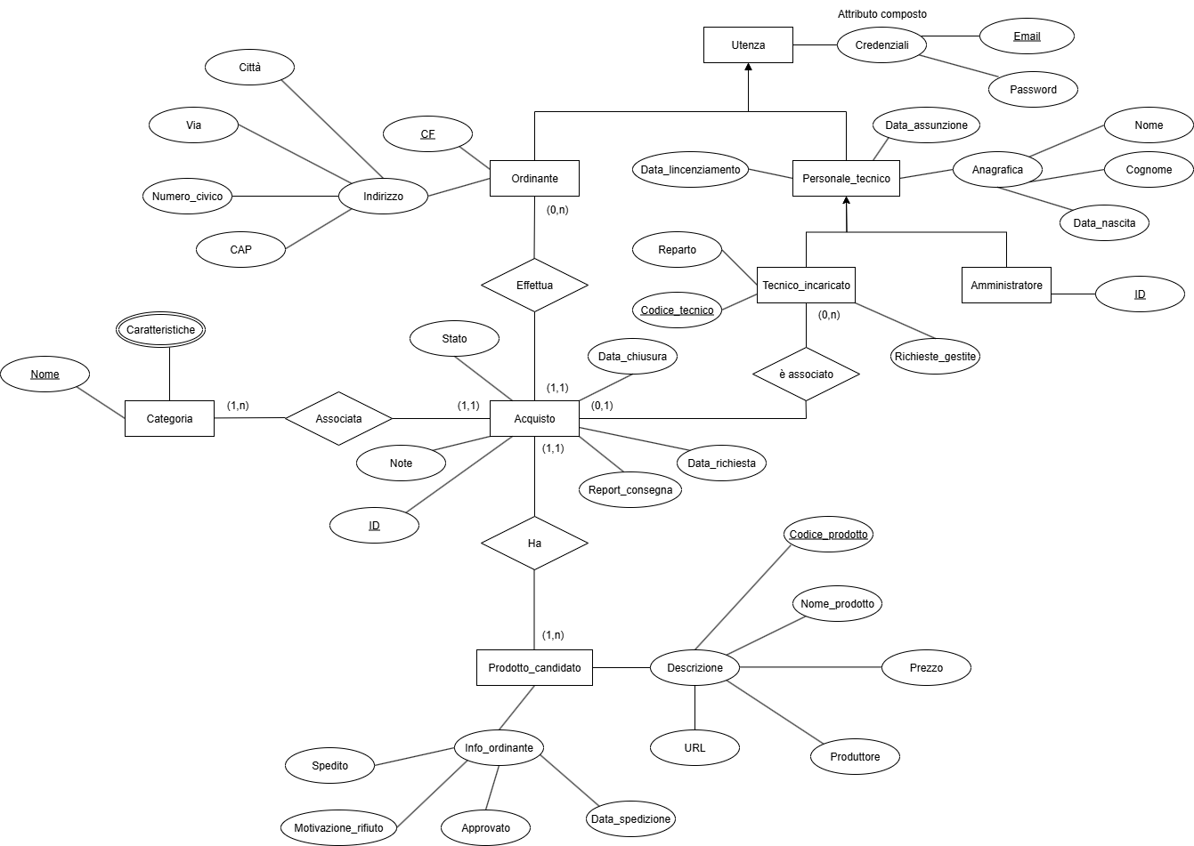
Glossario (Entità principali)
- Utenza: Individuo che utilizza il sistema. Può essere un ordinante o far parte del personale tecnico.
- Personale tecnico: Individuo che gestisce il sistema d’acquisto. Può essere un tecnico incaricato o un amministratore di sistema.
- Ordinante: L’individuo che effettua le richieste di acquisti dei prodotti.
- Tecnico incaricato: L’individuo del personale tecnico che è associato ad una richiesta di acquisto da parte di un ordinante
- Amministratore: L’amministratore del sistema di acquisto (può esserci più di un amministratore). Può registrare nuovi utenti
- Acquisto: L’entità che contiene le informazioni principali riguardo un acquisto associato ad un determinato ordinante
- Categoria: Le categorie che l’utente potrà scegliere quando effettuerà un acquisto. Una classe di prodotti che condividono delle caratteristiche in comune
- Prodotto candidato: Il prodotto che il tecnico incaricato sottoporrà all’ordinante, il quale potrà scegliere di accettare o rifiutare.

Formalizzazione dei vincoli non esprimibili nel modello ER
Vincoli sull’utenza:
- Email: La stringa inserita nella base di dati deve contenere ‘@’ e ‘.it o .com etc.’ (check)
- Password: Ogni utente, sia ordinante che personale tecnico, dovrà avere associata una password per entrare nel sistema. La password verrà memorizzata nella base di dati tramite funzione di hash per una maggiore sicurezza altrimenti il personale tecnico avrebbe accesso alle password in chiaro dei vari ordinanti registrati nel sistema. Inoltre, la password dovrà essere lunga almeno otto caratteri
Vincoli su categoria:
- Caratteristiche categoria: Ad ogni categoria dovrà aver associata almeno una caratteristica.
Vincoli sul personale tecnico:
- Personale tecnico maggiorenne: Il personale tecnico assunto dovrà avere almeno 18 anni. (trigger).
- I dati anagrafici del personale: non possono essere vuoti.
Vincoli sul prodotto candidato:
- Prezzo: Il prezzo del prodotto candidato dovrà essere maggiore o uguale di 0 (non potrà essere negativo). (check)
- Motivazione_rifiuto: l’attributo motivazione_rifiuto potrà assumere valori diversi da NULL o di un valore di default se e solo se approvato è uguale a false. (trigger)
- Approvato: il booleano approvato una volta impostato non può essere modificato. (trigger)
Un prodotto candidato può essere cancellato solo se approvato è uguale a false (quindi solo se è stato rifiutato dall’ordinante). (trigger)
- Spedito: L’attributo spedito potrà essere uguale a True se e solo se approvato sarà uguale a True. (check)
- Codice prodotto: Il codice prodotto è una stringa costituita da lettere in maiuscolo e numeri. Il codice avrà stessa lunghezza di 10 caratteri per tutti i prodotti. (check)
- URL: dovrà iniziare con http:// oppure https:// .(check)
- Data_spedizione: Verrà impostata automaticamente quando spedito verrà impostato a true E deve essere maggiore o uguale alla data di richiesta (trigger). Può assumere valore solo se spedito è uguale a true (check).

Vincoli richiesta di acquisto:

- Report_consegna: può assume come valori “respinto perché non conforme”, “respinto perché non funzionante” oppure accettato se lo stato è uguale a “terminato”. (check)
- Stato: può assumere valori “in corso” e “terminato”. Lo stato terminato verrà impostato dall’ordinante una volta ricevuto il prodotto che ha approvato (check). Inoltre, stato non può assumere valore “terminato” se il prodotto associato a quella richiesta di acquisto non è stato spedito. (trigger)
- Data_chiusura: può assumere valore solo se report consegna è diverso da null e lo stato è uguale a ‘terminato'. Data_chiusura deve avere valore maggiore o uguale rispetto al valore di Data_richiesta. (check)
Una richiesta di acquisto potrà essere cancellata solo se è stata conclusa. (procedura)
- Data_richiesta: non può essere impostata manualmente e viene creata in modo automatico non appena si crea la richiesta di acquisto.
Vincoli ordinante:
- Indirizzo: non può essere vuoto
- CAP: lungo 5 e composto da solo cifre (check)
Vincoli tecnico_incaricato:
- Le richieste gestite da parte del tecnico incaricato verranno automaticamente aumentate di ogni volta che una richiesta di acquisto verrà conclusa (procedura).
- un tecnico deve per forza appartenere a un determinato reparto.
- Il codice può essere formato solo da 6 cifre, non può contenere simboli, lettere e non può avere lunghezza diversa. (check)
Vincoli sul personale
- Un membro del personale può essere cancellato dal database solo se è presente la data di licenziamento. (trigger)
Vincolo sulla scelta della caratteristica e della categoria
- Un ordinante non potrà scegliere una caratteristica che non appartiene alla determinata categoria che ha scelto (trigger)
N.B. Nel diagramma ER si è voluto far vedere la composizione dei vari attributi composti.
Progettazione logica
Ristrutturazione ed ottimizzazione del modello ER
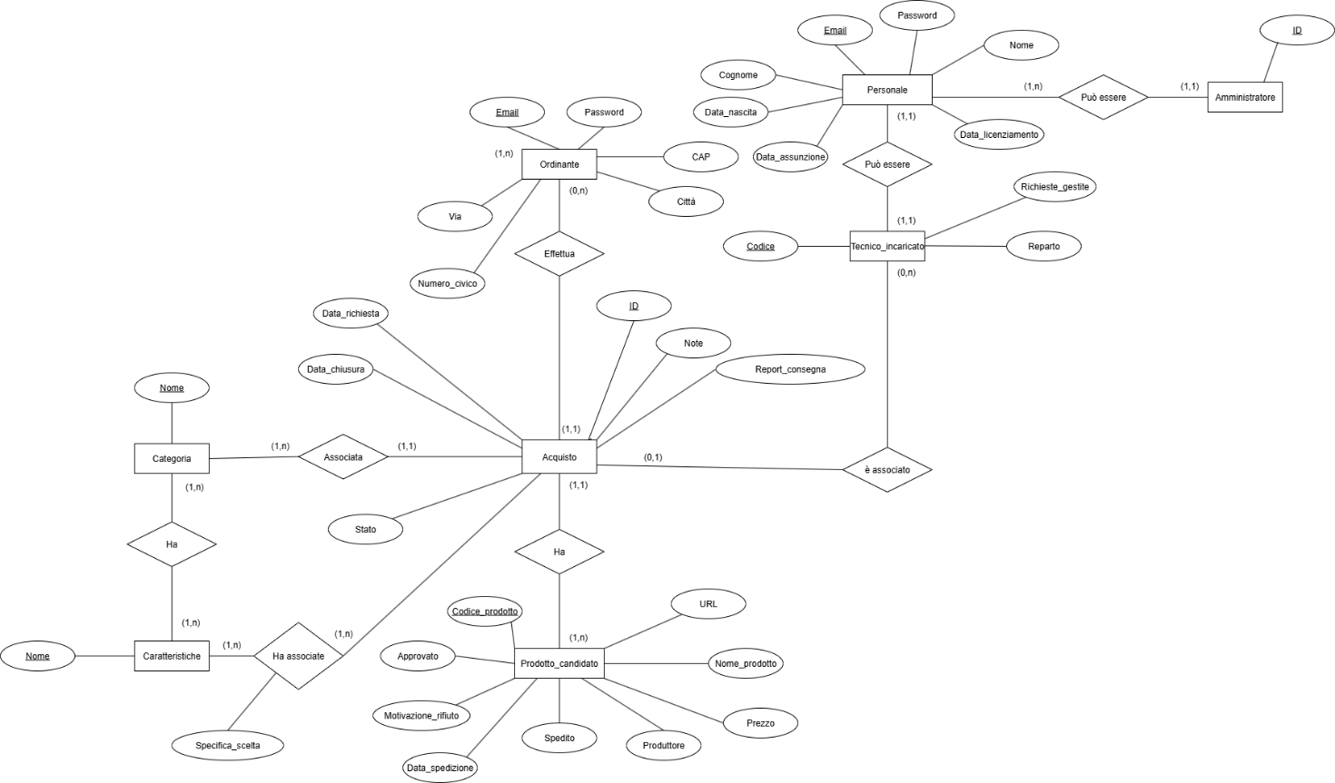
Scelte progettuali nella ristrutturazione ed ottimizzazione del modello ER.
Eliminazione degli attributi composti:
Tutti gli attributi composti sono stati esplosi nelle loro componenti
- Anagrafica -> Nome, cognome, data_nascita (in personale)
- Credenziali -> Email, Password
- Info_ordinante -> Spedito, approvato, motivazione_rifiuto
- Descrizione -> Codice_prodotto, nome_prodotto, prezzo, URL di approfondimento, produttore.
- Indirizzo -> Via, città, CAP, numero_civico
Scelta delle generalizzazione e loro eliminazione.
- Nel diagramma ER iniziale, dato che nel sistema ogni utenza sarà necessariamente o un ordinante o un membro del personale tecnico si è deciso di adottare una generalizzazione totale dell’entità utenza in ordinante e personale_tecnico.
Un membro del personale tecnico a sua volta deve essere necessariamente o un tecnico o un amministratore. Di conseguenza si è deciso di dividere l’entità personale_tecnico, sempre tramite generalizzazione totale, in tecnico e amministratore.
Per quanto riguarda l’eliminazione delle due generalizzazioni, si è deciso di lasciare l’entità personale in cui sono state inserite tutte le caratteristiche in comune tra tutti i membri del personale. In questo modo, oltre a distribuire le varie informazioni su più entità, qualora si volesse aggiungere un nuovo ruolo all’interno del sistema questo potrà essere fatto aggiungendo una nuova entità e collegandola all’entità personale.
Si è deciso di utilizzare l’email come chiave in ordinante per motivi di semplicità. Per l’utente potrà essere più semplice accedere al sistema tramite email e password piuttosto che utilizzando il codice fiscale.

Eliminazione attributi multivalori
- L’attributo multivalore caratteristiche è stato trasformato in un’entità con una relazione n a m con la relazione di cui era attributo. Inoltre è stato necessario collegarla anche all’entità acquisto dato che l’ordinante, associato ad una determinata richiesta di acquisto, dovrà scegliere e specificare le varie caratteristiche di un determinato prodotto. Di conseguenza ogni volta che un ordinante effettuerà una richiesta di acquisto verrà inserito un record per ogni caratteristica scelta da uno specifico ordinante.
Traduzione del modello ER nel modello relazionale
- Personale (email, password, nome, cognome, data_nascita, data_assunzione, data_licenziamento)
- Amministratore (ID, email_amministratore*)
- Tecnico_incaricato (codice, reparto, richieste_gestite, email_tecnico*)
- Ordinante (email, password, città, CAP, via, numero_civico)
- Prodotto_candidato (codice_prodotto, nome_prodotto, prezzo, produttore, spedito, motivazione_rifiuto, approvato, URL, data_spedizione)
- Acquisto (ID, stato, data_richiesta, data_chiusura, report_consegna, note, codice_tecnico*, nome_categoria*, codice_prodotto_candidato*, email_ordinante*)
- Categoria (nome)
- Caratteristiche (nome)
- Caratteristiche_acquisto (nome_caratteristica*, ID_acquisto*, specifica_caratteristica)
- Caratteristiche_categoria (nome_categoria*, nome_caratteristica*)

Progettazione fisica
Implementazione del modello relazionale
Query di popolamento
Implementazione dei vincoli
- Nel caso abbiate individuato dei vincoli ulteriori che non sono esprimibili nel DDL, potrete usare questa sezione per discuterne l'implementazione effettiva, ad esempio riportando il codice di procedure o trigger, o dichiarando che dovranno essere implementati all'esterno del DBMS.
Implementazione funzionalità richieste
- Riportate qui il codice che implementa tutte le funzionalità richieste, che si tratti di SQL o di pseudocodice o di entrambi. Il codice di ciascuna funzionalità dovrà essere preceduto dal suo numero identificativo e dal testo della sua definizione, come riportato nella specifica.
- Se necessario, riportate anche il codice delle procedure e/o viste di supporto.
Funzionalità 1
- inserimento di una richiesta di acquisto (comprensiva di categoria di prodotto, di tutte le caratteristiche richieste per quella categoria di prodotto e delle eventuali note)
CODICE (se di vuole inserire esplicitamente si può copiare e incollare il codice dal file sql)
Funzionalità 2
- Associazione di una richiesta di acquisto a un tecnico incaricato.
CODICE
Funzionalità 3
- Approvazione del prodotto candidato relativo a una richiesta di acquisto.
Funzionalità 4
- Eliminazione di una richiesta di acquisto dal sistema.
Funzionalità 5
- estrazione lista delle richieste di acquisto in corso (non chiuse) di un determinato ordinante, aventi un prodotto candidato associato ma non ancora approvato o respinto.
Funzionalità 6
- estrazione lista delle richieste di acquisto non ancora assegnate ad alcun tecnico.
Funzionalità 7
- estrazione lista delle richieste di acquisto associate a un determinato tecnico con prodotto accettato ma non ancora ordinato.
Funzionalità 8
- estrazione di tutti i dettagli di una richiesta di acquisto (richiesta iniziale, eventuale prodotto candidato, approvazione/rifiuto dell'ordinante con relativa motivazione).
Funzionalità 9
- conteggio richieste di acquisto gestite globalmente da un determinato tecnico
Funzionalità 10
- calcolo somma totale spesa da un determinato ordinante in un anno solare (suggerimento: si tratta dei prezzi dei prodotti candidati approvati, ordinati e con ordine chiuso con accettazione)
Funzionalità 11
- calcolo tempo medio di evasione di un ordine da parte dei tecnici (il tempo di evasione è dato dalla differenza tra il momento in cui viene inserita una richiesta di acquisto e quello in cui il prodotto viene ordinato).

